Презентации учеников, сделанные на уроке:
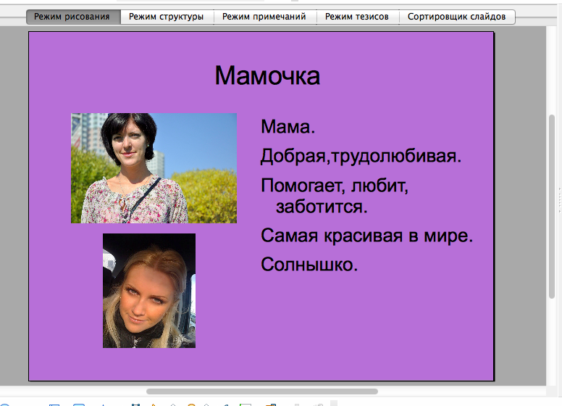
Работа Насти Ф. и Вадима А.

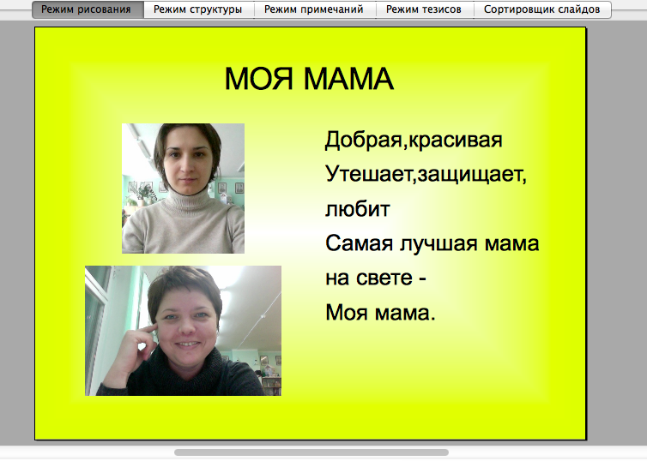
Работа Полины М. и Кости К.

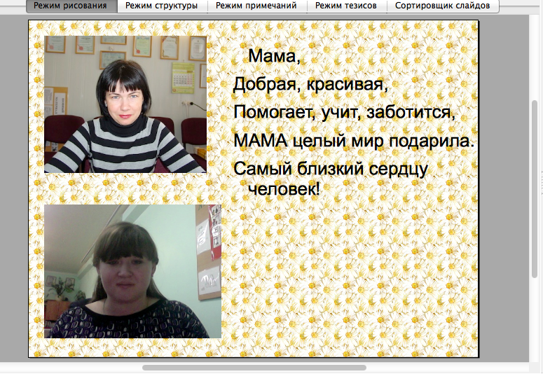
Работа Евы Г. и Егора С.

